商品经营异常智能诊断 Agent
Stage 4｜Agent / Tool / API / 交互详细设计 V1.0
面向跨境电商运营的经营异常发现、证据诊断与开放式 AI 调查工作台

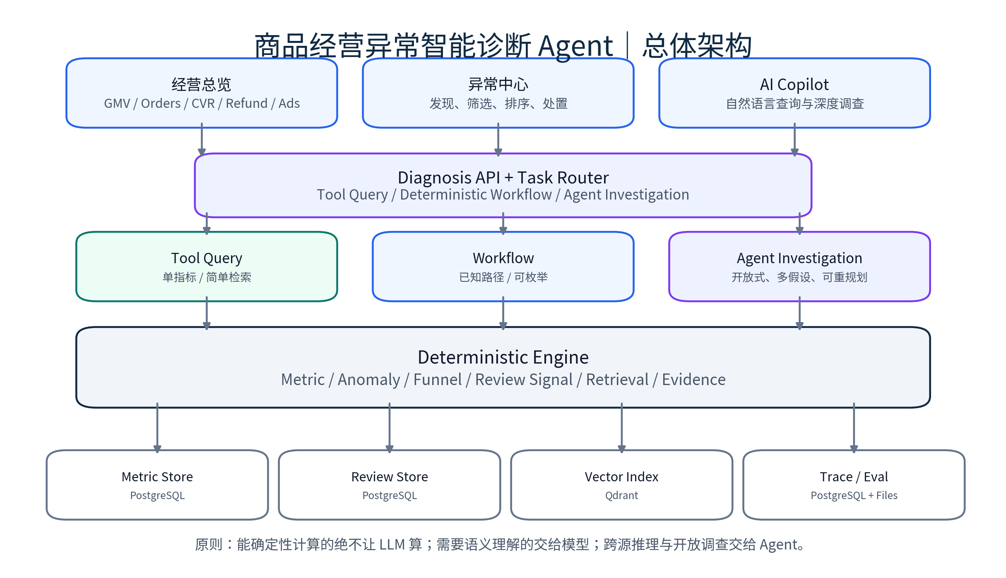
总体架构预览
设计状态：Architecture Decision V1 已确认 · 输入：Stage 1–3 已冻结需求、数据与 Golden Diagnosis Set

0. 文档目的与本阶段结论
这份文档不是“技术名词清单”，而是 Stage 5/6 可以直接照着开发的系统设计基线。Stage 3 已经把数据、Golden Review、Synthetic Business Metric 与 Golden Diagnosis Set 冻结；Stage 4 负责回答下一步最关键的问题：系统应该怎样分层、哪些能力由算法负责、哪些能力由 Workflow 负责、什么时候才允许进入 Agent，以及前端怎样让跨境电商运营人员看懂并信任诊断结果。
一句话架构原则 能确定性计算的绝不让 LLM 算；需要语义理解的交给模型；跨数据源推理、竞争假设与开放式调查交给 Agent。

决策域 | Stage 4 V1 结论
产品形态 | 跨境电商经营工作台：Dashboard + 异常中心 + AI Copilot + Investigation Workspace
执行模式 | Tool Query / Deterministic Workflow / L2 Agent Investigation 三层路由
Agent 框架 | LangChain 负责模型、Tool、Retriever、Structured Output；LangGraph 负责有状态 Agent Loop
检索 | Keyword/BM25 + Vector/Qdrant 的 Hybrid Retrieval；Rerank 采用 never / auto / always
后端 | FastAPI + Python；异步 Investigation + SSE 推送进度
存储 | PostgreSQL + Qdrant；经营数据不进入向量库
权限 | Viewer / Operator / Analyst / Admin 四角色 RBAC
部署 | Docker Compose：Frontend + API + Worker + PostgreSQL + Qdrant
扩展 | MCP 作为适配层；Multi-Agent / GraphRAG 暂不作为核心
前端 | React + TypeScript + Tailwind + shadcn/ui + ECharts + Framer Motion；视觉质量是正式需求

目录
1. 产品与用户定位
2. 系统总体架构
3. Task Router：Tool / Workflow / Agent 边界
4. 异常检测与确定性诊断引擎
5. Agent 架构：LangChain + LangGraph
6. Tool Catalog 与 Tool Contract
7. Review Retrieval 与 Rerank
8. Evidence Guard 与证据追溯
9. State / Context / Memory Schema
10. API 与异步执行设计
11. 数据存储与数据模型
12. 商品 CRUD 与 RBAC
13. 日志、可观测性与导出
14. MCP / Dify / Multi-Agent / GraphRAG 决策
15. 前端信息架构与高保真交互方向
16. 指标体系与跨境电商运营视角
17. Eval Hook 与 Stage 3 Golden Set 接入
18. 错误恢复、安全与防死循环
19. 部署、工程结构与 CI/CD
20. Stage 5/6 开发拆分与范围控制
21. Architecture Decision Record
22. 面试表达与设计理由

1. 产品与用户定位
核心用户不是“AI 开发者”，而是 Amazon 等跨境电商平台的一线运营、运营分析师与管理者。系统的价值不是展示模型能聊天，而是让运营人员更快回答：哪个 SKU 出问题、什么时候开始、影响什么指标、Review 是否能解释、证据在哪里、如果不能解释下一步该查什么。
用户角色 | 高频目标 | 系统要提供的体验
运营 Operator | 盯商品、看异常、解释退款/转化/销量变化 | 异常优先级、快速诊断、证据、下一步建议、商品快捷管理
分析师 Analyst | 拆指标、查趋势、做复盘、导出数据 | 日/周/月分析、漏斗、可配置阈值、日志与 Eval、CSV/JSON/报告导出
管理者 Viewer | 快速看健康度与风险 | 经营总览、异常雷达、关键结论、无需看到工程细节
管理员 Admin | 管理账号、数据源、模型与权限 | RBAC、模型路由、数据源状态、系统配置

产品主路径 经营总览 → 发现异常 → 查看异常详情 → AI 深度诊断 → 查看证据 → 追问 / 导出 / 执行下一步分析建议。Copilot 作为辅助入口，而不是取代异常工作台。

1.1 首页为什么同时需要 Dashboard、异常中心和 Copilot
- Dashboard 回答“整体发生了什么”；异常中心回答“哪里最值得先处理”；Copilot 回答“我现在想进一步问什么”。
- 三者不应做成三个孤立模块，而是同一个 Command Center 中的不同信息密度层级。
- AI 入口不能抢占主视觉。运营先看经营事实，再决定是否调用 AI。
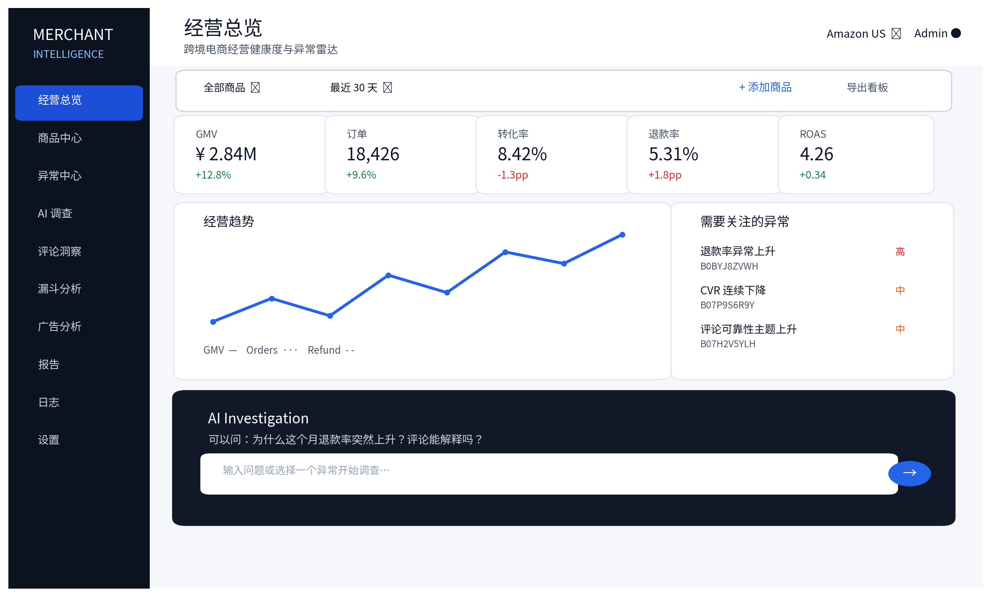
图 1 经营总览概念稿：经营指标 + 异常雷达 + AI Investigation 入口

2. 系统总体架构
图 2 Stage 4 总体系统架构
架构按“入口层 → 路由层 → 执行层 → 确定性能力层 → 存储/索引层”拆分。这样做的关键收益是：避免把所有问题都塞进 Agent；让指标计算、异常检测、漏斗计算、检索等能力可以独立测试；同时为 Agent 提供稳定 Tool，而不是让模型直接读数据库或自己做数学。
层 | 组件 | 职责
Presentation | Overview / Product Center / Anomaly Center / Investigation / Review Intelligence | 运营交互、图表、证据展示、管理入口
API | FastAPI /api/v1 | 认证、参数校验、任务启动、查询、SSE、导出
Router | Task Router | 决定 Tool / Workflow / Agent；选择时间粒度与上下文
Execution | Deterministic Workflow / LangGraph Agent | 固定流程与开放调查分开
Capability | Metric / Anomaly / Funnel / Retrieval / Evidence | 可测试、可复用的确定性能力
Storage | PostgreSQL / Qdrant | 结构化事实与向量索引分离
Observability | Trace / Eval / Export | 工程日志、运营日志、Eval trace、下载

3. Task Router：Tool / Workflow / Agent 边界
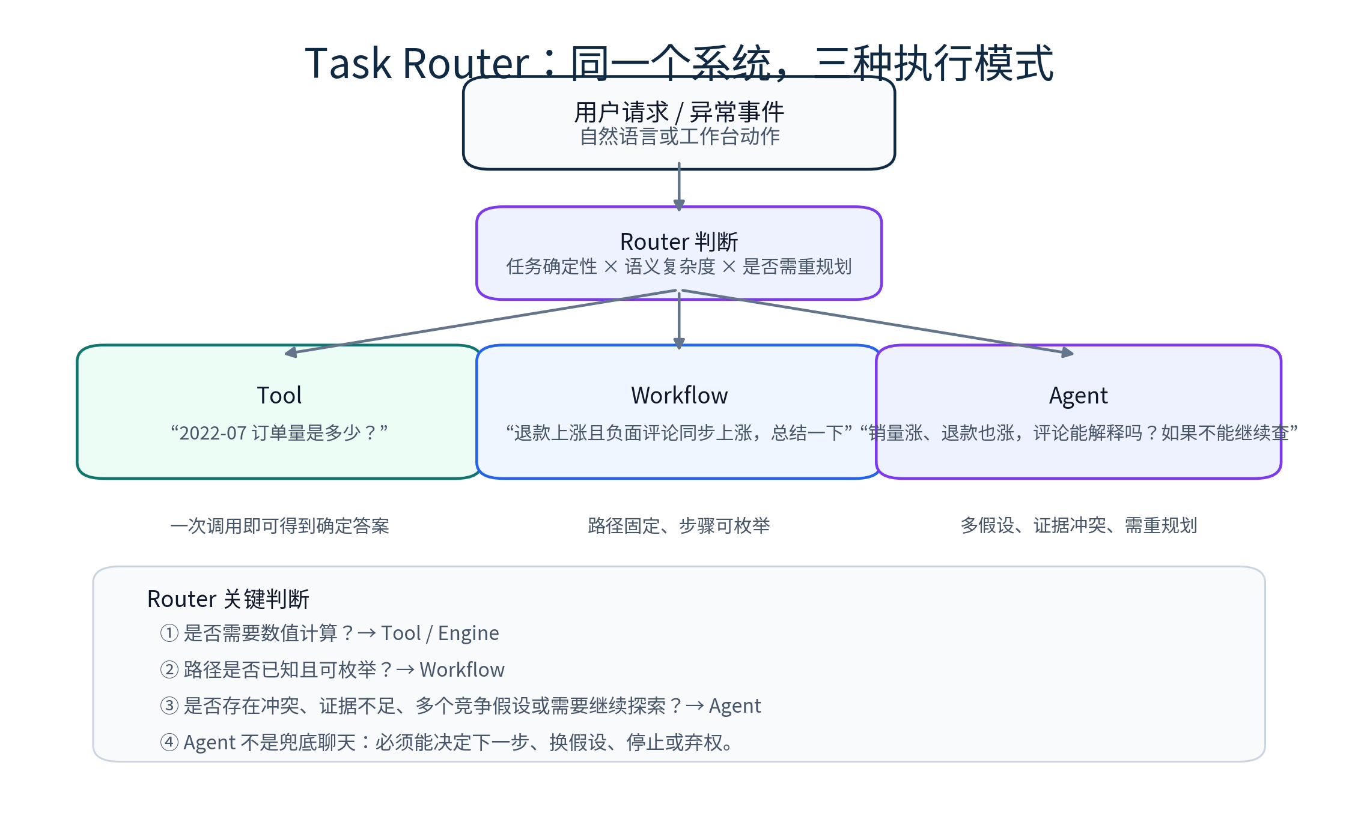
图 3 三种执行模式与路由依据
模式 | 判断标准 | 典型例子 | 是否需要 LLM
Tool Query | 单次确定性查询即可完成 | “2022-07 订单量是多少？”“查近 30 天退款率” | 可无 LLM；自然语言解析可用轻量模型
Workflow | 路径已知、步骤可枚举、没有动态探索 | “对异常月做指标→Review Topic→Evidence 总结” | 可以用 LLM 生成解释，但执行路径固定
Agent | 多个竞争假设、证据冲突/不足、下一步无法预先完全枚举 | “销量涨、退款也涨，评论能解释吗？不能的话继续查” | 需要 LLM 规划与 Re-plan

回答用户之前的疑问 第 8/10 题解决的是“数据和异常怎么分析”；第 12/13 题解决的是“一个请求应该进入 Tool、Workflow 还是 Agent”。两者相关，但不是同一层问题。

3.1 Router 判定维度
- determinism：答案是否能由确定性函数直接得到。
- path_known：执行路径是否预先可枚举。
- semantic_complexity：是否需要语义理解、归因或多文档证据。
- conflict_level：业务指标、Review Signal、Evidence 是否互相冲突。
- need_replan：当前证据不足时是否需要动态选择下一步。
- risk / cost：是否值得启动高成本 Agent；简单问题不能为“看起来智能”而进入 Agent。
route = router.decide(request, context)
if route == "tool":
return execute_tool_query(...)
elif route == "workflow":
return run_deterministic_workflow(...)
else:
return start_agent_investigation(...)

4. 异常检测与确定性诊断引擎
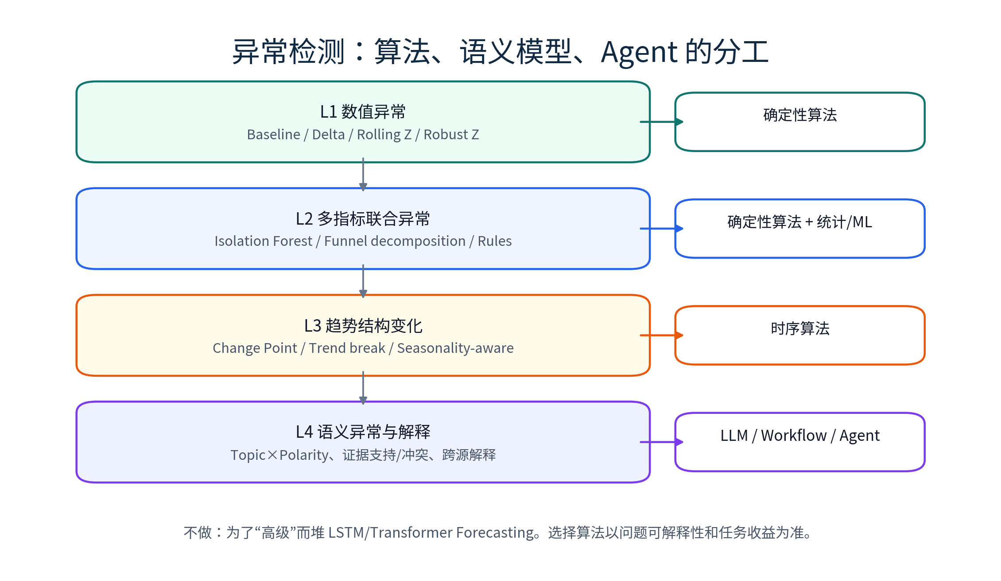
图 4 异常检测分层，而不是算法与 LLM 二选一

4.1 MVP 支持的时间粒度
粒度 | 主要用途 | 基线策略
日 | 广告波动、库存、突发退款、短期运营 | 7/14/28 日 rolling baseline；星期效应校正
周 | 活动复盘、流量与转化趋势 | 前 4–8 周，必要时同周季节性比较
月 | 经营复盘、Golden Case、Review Topic 稳定性 | 前 3 个月 baseline；当前 Stage 3 Golden Set 的主粒度

4.2 算法分层与适用场景
方法 | 适合什么 | 不适合什么 | P级
Delta / % Change | 简单可解释变化 | 复杂季节性 | P0
Rolling Z-Score | 稳定连续指标的突变 | 强偏态/极端值多 | P0
Robust Z / MAD | 退款率等存在异常值的指标 | 强趋势未去除 | P0
Rule Threshold | 业务明确红线 | 未知模式 | P0
Isolation Forest | 多指标联合异常 | 需要强业务解释的单点结论 | P1
Change Point Detection | 趋势结构突变 | 样本太短 | P1
Seasonality-aware baseline | 周内/季节性明显的数据 | 数据历史不足 | P1
LLM semantic interpretation | 新 Topic、复杂评论语义 | 数值计算 | P1/P2

范围控制 不为了简历关键词堆 LSTM/Transformer Forecasting。只有当数据规模、预测目标和业务价值明确时再引入。

5. Agent 架构：LangChain + LangGraph
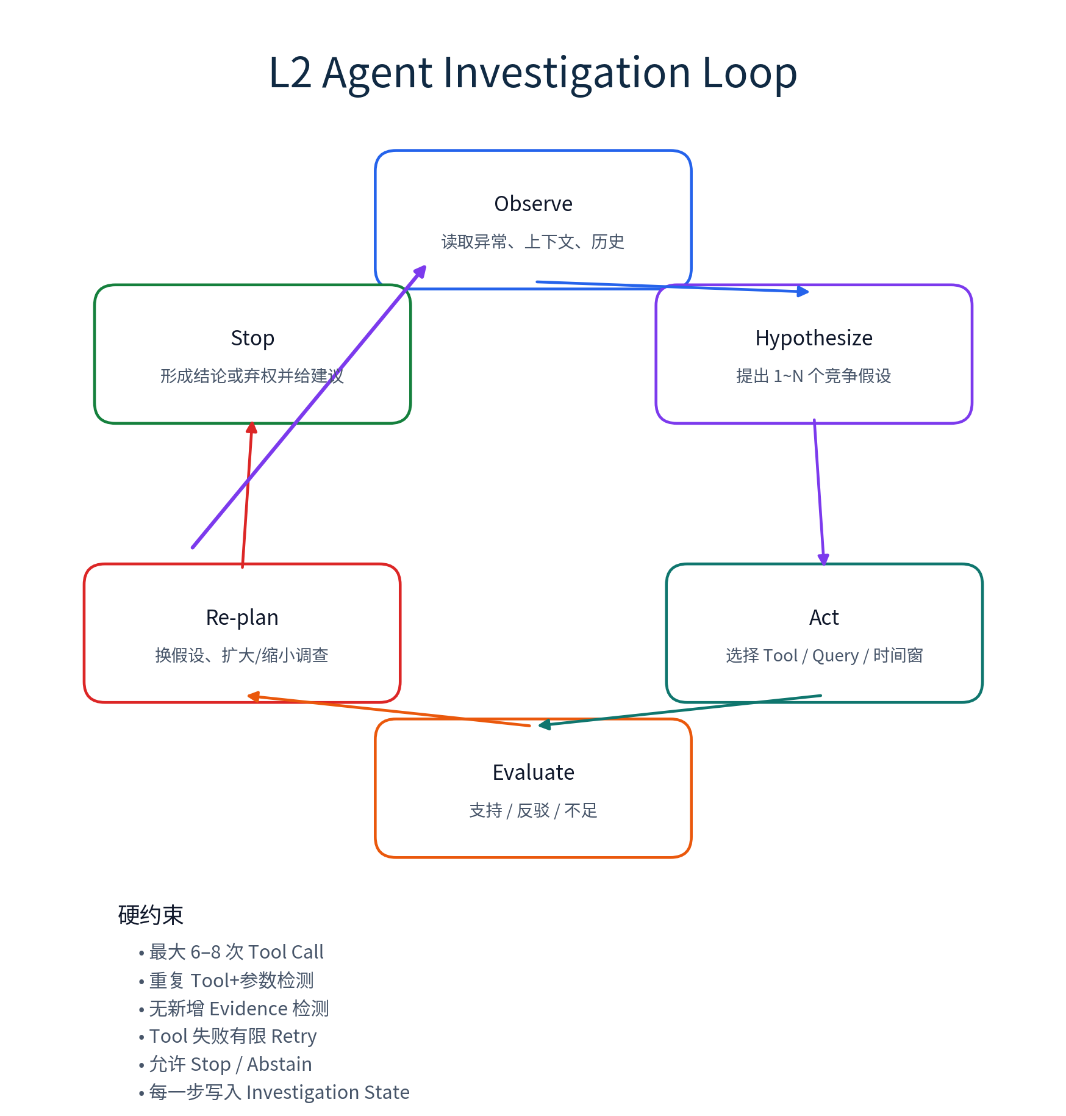
图 5 严格 Agent Loop：Observe → Hypothesize → Act → Evaluate → Re-plan / Stop
能力 | LangChain | LangGraph | 本项目用法
Model / Prompt | 强 | 通常复用 | LangChain
Tool 定义 | 强 | 调度 Tool | LangChain 定义，LangGraph 调度
Retriever / Structured Output | 强 | 可接入 | LangChain
State | 一般 | 强 | LangGraph
Loop / Re-plan | 一般 | 强 | LangGraph
Checkpoint / Resume | 一般 | 强 | LangGraph
Workflow 图 | 可做 | 强 | LangGraph
开放 Agent | 可做 | 适合有状态循环 | LangGraph 主体

重要区别 使用 LangGraph 不等于 Agent。如果所有节点和跳转都预先写死，它仍然只是 Workflow。真正的 Agent 必须能根据当前 State 自主选择下一步 Tool、假设、时间窗和停止时机。

5.1 Agent 的 Stop / Abstain 行为
- 找到足够一致的支持证据：Stop，输出“Review 支持”，但禁止因果化。
- 证据明确反驳假设：记录 reject reason，必要时 Re-plan。
- 多轮调查仍无新增 Evidence：Stop，输出“评论无法充分解释”。
- 评论只能解释部分指标：输出 partial support，并明确未解释部分。
- 停止时必须给下一步建议，例如价格、促销、广告、库存、流量、渠道或数据质量。

5.2 Agent 执行预算
约束 | V1 建议
最大 Tool Call | 默认 8；简单调查可 6
Tool Retry | 同一调用最多 2 次，指数退避
重复检测 | 相同 tool + 归一化参数不允许连续重复
无新增 Evidence | 连续 2 步无新增 evidence_id → 强制 Evaluate/Stop
最大假设数 | 同时维护 3–5 个 active hypotheses
Token/Cost | 由 Model Gateway 记录并设置每次 investigation budget
Timeout | 单 Tool + 全局 Investigation 双层超时

6. Tool Catalog 与 Tool Contract
不预设“只能 7 个 Tool”，但也不把所有内部函数暴露给 Agent。Stage 4 把能力分为 P0 核心 Tool、P1 运营扩展 Tool、P2/Future Tool；内部检索与 Rerank 可以是 Agent 可调用，也可以作为 review_search_tool 的子能力。
Tool | 优先级 | 职责 | Agent
product_context_tool | P0 | 读取商品、Marketplace、类目、状态、数据覆盖 | 是
metric_query_tool | P0 | 查询指定指标值 | 是
metric_trend_tool | P0 | 按日/周/月返回趋势与基线 | 是
metric_compare_tool | P0 | 环比/基线/区间比较 | 是
anomaly_detection_tool | P0 | 单指标/多指标异常检测 | 是
multi_metric_analysis_tool | P0 | 组合指标模式与贡献 | 是
conversion_funnel_tool | P1 | 曝光→点击→会话→下单漏斗 | 是
issue_statistics_tool | P0 | Topic×Polarity 按时间聚合 | 是
review_search_tool | P0 | Review 检索，支持 backend/rerank 参数 | 是
review_detail_tool | P0 | 按 review_id 获取原文与 metadata | 是
hybrid_retrieval_tool | P0 internal | BM25 + Vector fusion | 可选
rerank_tool | P0 internal | 候选二阶段排序 | 可选
evidence_guard_tool | P0 | Evidence 完整性/支持度/因果边界 | 是
evidence_trace_tool | P0 | 生成用户可追溯 Evidence Card | 是
case_context_tool | P0 | 汇总当前异常、上下文与历史调查 | 是
investigation_summary_tool | P0 | 压缩当前 State，控制上下文膨胀 | 是
price_analysis_tool | P1 | 价格变化与异常对齐 | 是
promotion_analysis_tool | P1 | 活动/优惠/促销窗口 | 是
inventory_analysis_tool | P1 | 库存、缺货、可售天数 | 是
ads_analysis_tool | P1 | Spend/CPC/ROAS/ACoS | 是
traffic_analysis_tool | P1 | Impression/Click/Session/CTR | 是
competitor_analysis_tool | P2 | 竞品价格、评价、排名 | Future
marketplace_analysis_tool | P2 | 站点/国家差异 | Future

6.1 Tool Contract 统一规范
ToolRequest {
request_id: string
investigation_id?: string
product_id: string
marketplace?: string
time_range: { start, end, granularity: day|week|month }
params: object
}
ToolResult {
tool_name: string
status: success|partial|error
data: object
evidence_refs?: string[]
warnings?: string[]
source_version: string
latency_ms: int
trace_id: string
}

- 所有数值 Tool 返回结构化字段，不返回“像答案一样”的自由文本作为主结果。
- Tool 必须给 source_version、time_range 与 warnings，避免 Agent 丢失数据语境。
- Tool 错误可恢复：参数错误、数据缺失、超时、依赖服务错误分别编码。
- Agent 不得直接发 SQL；所有数据库访问经 Tool/Repository 层。

7. Review Retrieval 与 Rerank
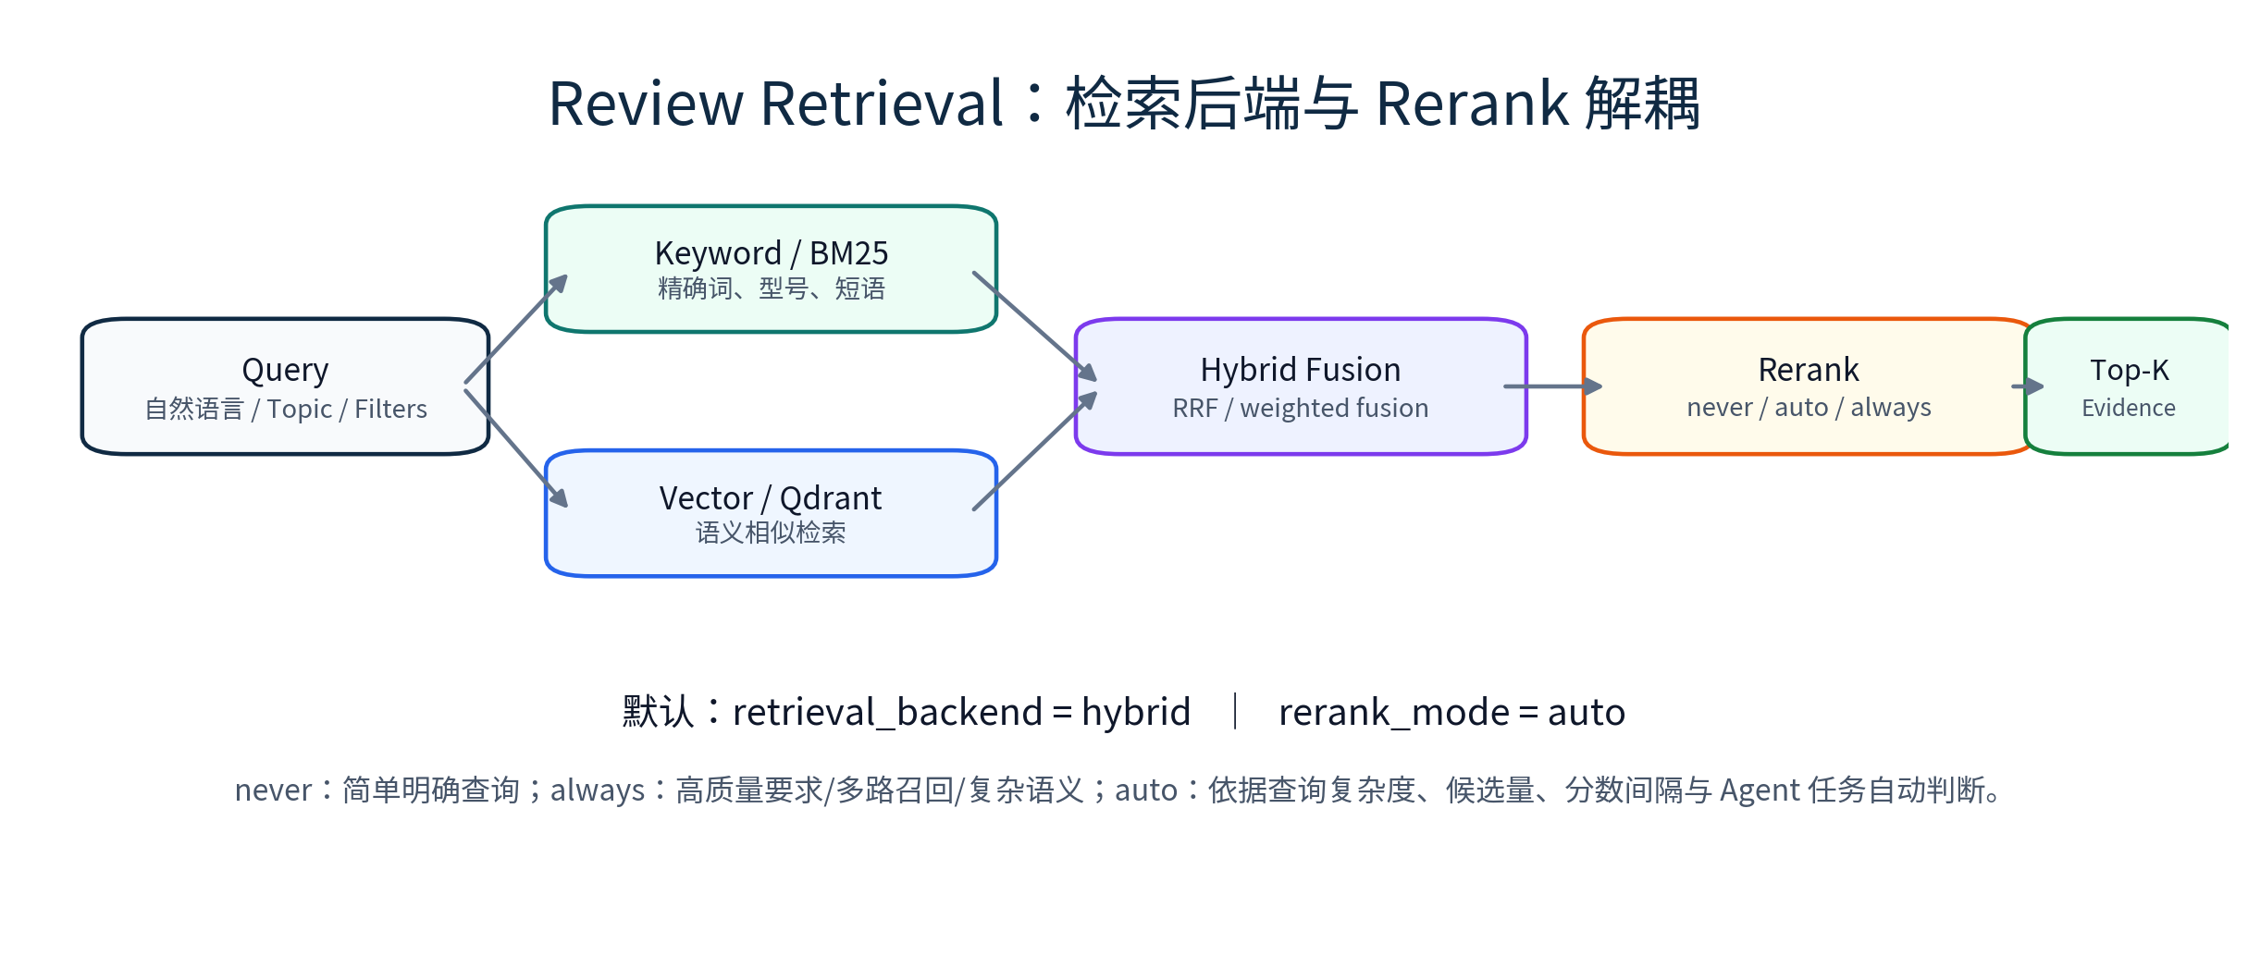
图 6 Hybrid Retrieval + 可配置 Rerank
参数 | 可选值 | 默认 | 说明
retrieval_backend | keyword / vector / hybrid / auto | hybrid | keyword 处理精确词与型号；vector 处理语义；hybrid 默认生产方案
rerank_mode | never / auto / always | auto | 简单查询可跳过，高质量或多路召回强制 rerank
top_k_recall | 10–100 | 40 | 第一阶段候选数
top_k_final | 3–20 | 8 | 最终 Evidence 候选
filters | product/time/rating/topic/polarity/marketplace | 按请求 | 先过滤再检索，避免跨商品污染

7.1 Qdrant 中存什么
- review_id（稳定主键）、product_id、parent_asin/asin、marketplace、created_at、rating、title、text。
- 可选保存预测得到的 topic/polarity/confidence 与模型版本，用 metadata filter 使用。
- 向量库只存 Review 向量与检索 metadata；GMV、订单、退款率等结构化经营指标留在 PostgreSQL。
- Evidence 返回必须保留 review_id，后续通过 review_detail_tool 回读原始 Review，不能只信向量库缓存文本。

8. Evidence Guard 与证据追溯
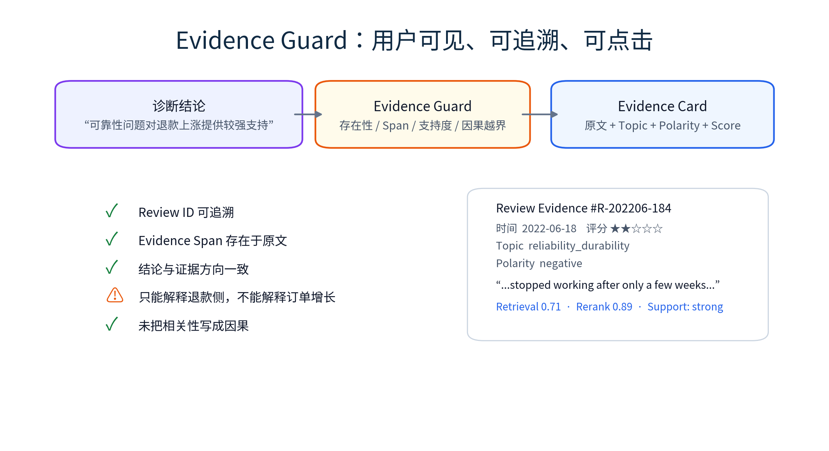
图 7 Evidence Guard 不是后台黑盒，而是用户可见可信层
检查项 | 规则 | 用户可见
Existence | review_id 必须能回读到原始 Review | 是
Span | evidence_span 必须真实存在于 title/text | 是
Direction | 证据 polarity 与 claim 方向不能冲突 | 是
Coverage | 结论覆盖到的指标/Topic 必须有对应证据 | 是
Causality | 禁止“评论导致订单下降”等无因果证据表述 | 是
Partial support | 只能解释退款时，必须保留订单等未解释部分 | 是
Contradiction | 存在反例/相反评论时，必须记录冲突 | 是

Evidence 状态统一为三值 support / contradict / insufficient。不要简化成“支持/不支持”，因为 insufficient 是 Agent 是否继续调查或弃权的关键状态。

9. State / Context / Memory Schema
Agent 不能把所有内容无限追加到对话上下文。LangGraph State 保存结构化调查状态；长文本 Evidence 只保留引用；investigation_summary_tool 定期压缩可读摘要。
InvestigationState {
investigation_id
request
product_context
anomaly_context[]
active_hypotheses[]
rejected_hypotheses[]
tool_history[]
evidence_refs[]
contradictions[]
unexplained_dimensions[]
next_action
step_count
stop_reason?
final_diagnosis?
}

字段 | 示例 | 作用
active_hypotheses | H1 reliability ↑; H2 compatibility ↑; H3 no review explanation | 允许竞争假设，而不是一条路走到底
tool_history | tool + normalized args + result_digest | 防重复调用、可追溯
evidence_refs | review_id / metric evidence id | 避免重复塞长文本
unexplained_dimensions | order_growth | 强制保留“尚未解释”的指标
stop_reason | sufficient_support / insufficient_evidence / budget_exhausted | Eval Stop Decision

10. API 与异步执行设计
API 风格 全部从 /api/v1 开始版本化。简单查询同步返回；Agent Investigation 采用“启动任务 → SSE 看进度 → 获取结果”的异步模式。

Method | Endpoint | 用途
GET | /api/v1/products | 商品列表/过滤
POST | /api/v1/products | 添加商品
PATCH | /api/v1/products/{id} | 编辑商品
DELETE | /api/v1/products/{id} | 软删除/停用
GET | /api/v1/metrics/trend | 指标趋势：day/week/month
POST | /api/v1/anomalies/detect | 运行异常检测
GET | /api/v1/anomalies | 异常中心列表
GET | /api/v1/anomalies/{id} | 异常详情
POST | /api/v1/reviews/search | Review hybrid search
GET | /api/v1/reviews/{review_id} | 原始 Review 详情
POST | /api/v1/investigations | 启动 Agent 调查
GET | /api/v1/investigations/{id} | 读取状态与结果
GET | /api/v1/investigations/{id}/events | SSE 调查进度
POST | /api/v1/investigations/{id}/follow-up | 基于已有 State 追问
GET | /api/v1/investigations/{id}/evidence | Evidence 列表
GET | /api/v1/investigations/{id}/logs | 用户可读日志
GET | /api/v1/exports/{type} | CSV/JSON/诊断报告导出
POST | /api/v1/eval/run | Analyst/Admin 启动 Eval

10.1 SSE Event 类型
event: investigation.step
data: {
step: 4,
stage: "evidence_evaluation",
message: "已检索 18 条候选评论，Rerank 后保留 6 条",
tool: "review_search_tool",
status: "completed"
}
event: investigation.completed
data: { diagnosis_id, stop_reason, evidence_count }

11. 数据存储与核心数据模型
存储 | 主要实体 | 为什么
PostgreSQL | users/roles, products, business_metrics, anomalies, investigations, tool_traces, evidence_links, configs | 结构化事实、事务、权限与可查询性
Qdrant | review embeddings + review_id + filterable metadata | 高效向量检索；不承担结构化经营事实
Object/File | 导出报告、离线 Eval artifacts、可选模型缓存 | 大文件与离线产物不塞数据库

11.1 Product 与 Metric Store 的可扩展性
- MVP 不再限定只能看 3 个商品。三个 Stage 3 商品是 Demo/Eval 基准；产品层支持添加、编辑、停用、软删除与后续数据接入。
- Metric Store 使用 long-form 或宽表+统一 Metric Registry，支持日/周/月聚合。
- 新增 GMV、Sessions、Impressions、Clicks、CTR、CVR、AOV、Units、Refund、Ads、Inventory，不推翻 Golden Diagnosis V1.0；新增指标先服务 Dashboard、Tool 与新 Demo。

12. 商品 CRUD 与 RBAC
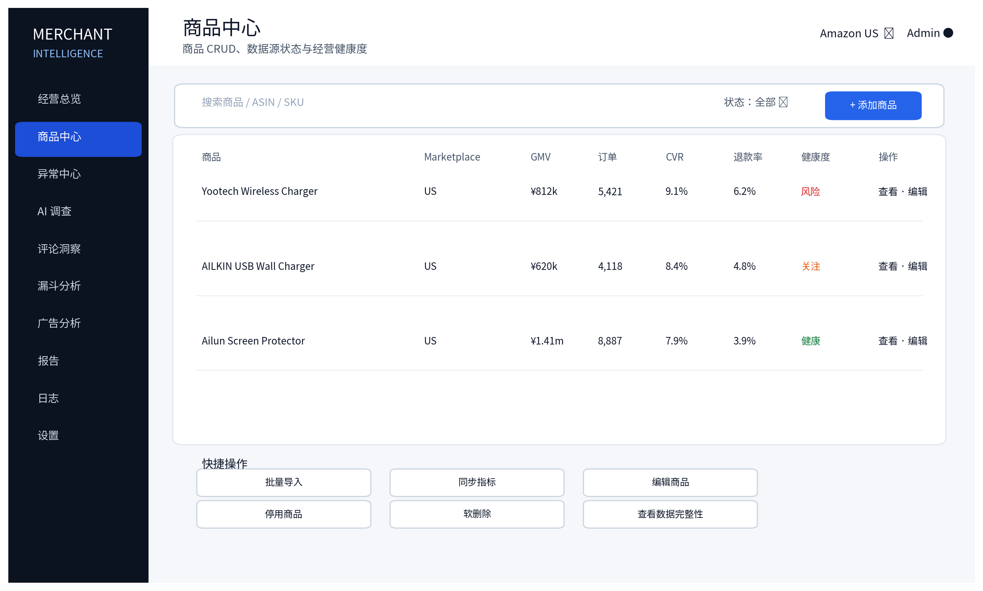
图 8 Product Center 概念稿：CRUD 与经营健康度同屏
权限 | Viewer | Operator | Analyst | Admin
查看 Dashboard | ✓ | ✓ | ✓ | ✓
查看异常/诊断 | ✓ | ✓ | ✓ | ✓
发起 AI Investigation | — | ✓ | ✓ | ✓
商品新增/编辑 | — | ✓ | ✓ | ✓
商品软删除/停用 | — | 有限 | ✓ | ✓
导出数据/报告 | 有限 | ✓ | ✓ | ✓
阈值与异常规则 | — | — | ✓ | ✓
Eval Center | — | — | ✓ | ✓
模型/Tool/数据源设置 | — | — | — | ✓
用户/角色管理 | — | — | — | ✓

Agent 权限边界 用户可以通过 Product API 做 CRUD，但 Agent MVP 仍然只读，不能删除商品、修改经营数据或执行外部业务写操作。删除商品采用 Soft Delete。

13. 日志、可观测性与导出

13.1 System Trace（开发者 / Eval）
- request_id / investigation_id / user_id / node / tool / normalized input / output digest。
- model / prompt_version / token / latency / retry / error / stop_reason。
- retrieval backend / rerank mode / retrieved ids / scores / evidence guard result。
- 用于 Bad Case 定位、性能分析、成本统计与 Stage 7 Eval。

13.2 Investigation Log（运营用户可读）
06:32 发现退款率异常 +2.7pp
06:32 分析最近 3 个月评论
06:33 假设：商品可靠性问题增加
06:33 检索 stopped_working，获取 18 条候选证据
06:34 Rerank 后保留 6 条，支持度仍不足
06:34 转查 compatibility_fit
06:35 未发现明显变化
06:35 停止评论归因，并建议检查广告、价格、库存、活动

- 日志页面支持时间轴、按 Tool/状态筛选、展开参数与结果摘要。
- 支持导出 CSV、JSON；诊断结果支持导出可读报告。
- 用户日志不展示模型私有思维链，而展示可审计的外部动作、假设、证据与决策结果。

14. MCP / Dify / Multi-Agent / GraphRAG 决策
技术 | V1 决策 | 原因 | 未来条件
MCP | 实际实现 Adapter / Server | 让 Tool 能被外部 Agent/客户端复用；优先复用成熟 SDK/模板 | 至少暴露 product/metric/review/diagnosis read-only tools
Dify | 不做核心；可做补充 Demo | 核心需要 State/Re-plan/Eval/Trace 可控 | 需要低代码企业演示时补
Multi-Agent | 不做核心 | 单 Stateful Agent + Rich Tools 足够；避免角色套娃 | 出现真正独立职责、权限或长并行流程再拆
GraphRAG | 不做核心 | 当前 Review→Issue→Evidence 不需要知识图谱 | SKU/供应商/批次/国家/广告/活动形成关系网络后再考虑

设计原则 项目需要时再加技术，不为了“简历关键词”强塞。MCP 是真正有复用收益的扩展；Multi-Agent 和 GraphRAG 当前收益不足。

15. 前端信息架构与高保真交互方向
前端不是“最后美化”。对跨境电商运营产品而言，信息密度、指标对比、风险视觉层级、Evidence 可读性和 Agent 调查过程的可见性，本身就是产品能力。V1 采用专业数据 SaaS 风格，而不是普通蓝色后台模板。
技术 | 建议
框架 | React + TypeScript + Vite
UI | Tailwind CSS + shadcn/ui；统一 Design Token
图表 | ECharts：趋势、漏斗、Topic×Polarity、异常标注
数据请求 | TanStack Query
表格 | TanStack Table
动效 | Framer Motion：抽屉、状态切换、调查 Timeline、Evidence 展开
图标 | Lucide；避免杂乱风格
主题 | 默认浅色专业数据风格，支持 Dark Mode 可作为 P1

15.1 页面 IA
页面 | 核心内容 | P级
Overview | GMV/Orders/CVR/Refund/Ads/Rating + Trend + 异常雷达 + AI入口 | P0
Product Center | 商品 CRUD、健康度、数据源状态 | P0
Product Analytics | 单商品日/周/月趋势、多指标对比 | P0
Anomaly Center | 异常列表、严重度、状态、筛选 | P0
Investigation Workspace | Agent 轨迹、假设、Evidence、最终诊断、建议 | P0
Review Intelligence | Topic×Polarity、检索控制、Evidence | P0/P1
Funnel Analysis | 曝光→点击→会话→下单 | P1
Ads Analytics | Spend/CPC/ROAS/ACoS | P1
Reports | 诊断与经营报告 | P1
Investigation Logs | 可读日志 + 下载 | P0
Eval Center | Golden Case、指标、Trace | P1
Settings / Admin | Model/Tool/Retrieval/Data Source/RBAC | P1

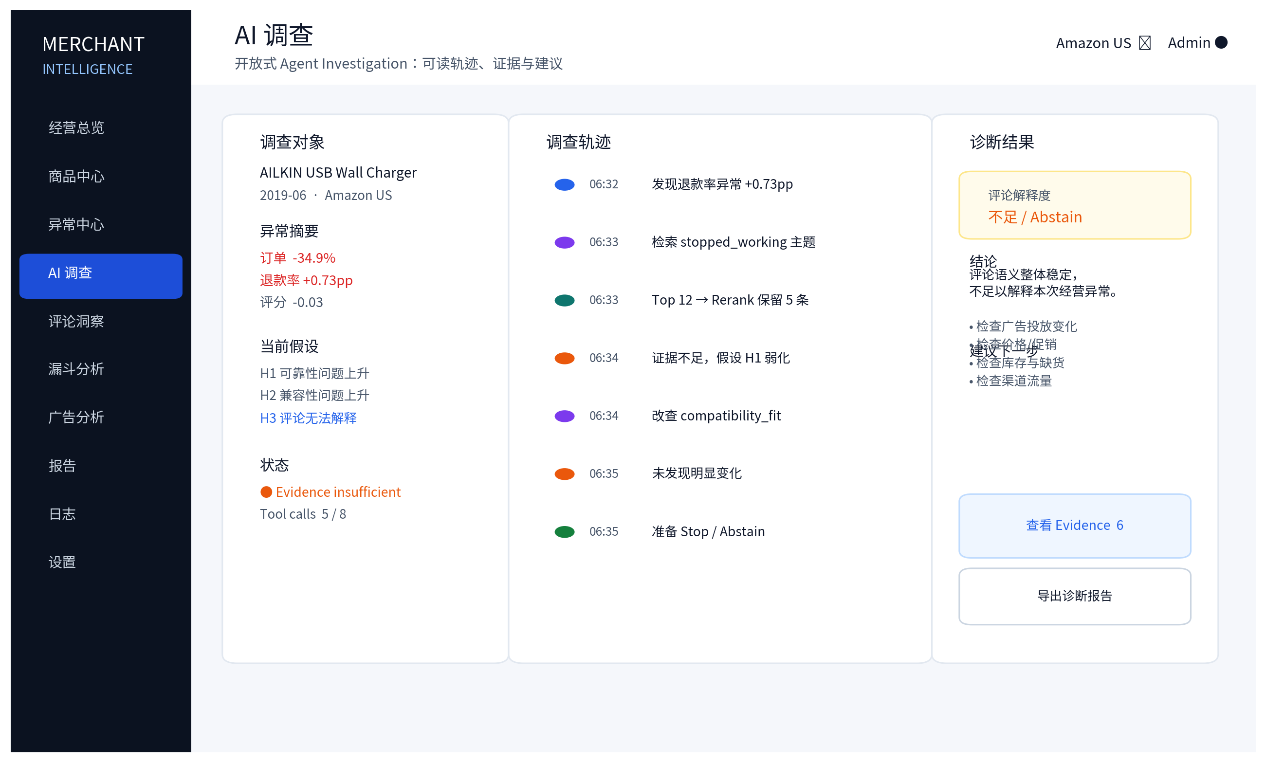
图 9 Investigation Workspace 概念稿：可读轨迹 + 状态 + 诊断 + 下一步建议
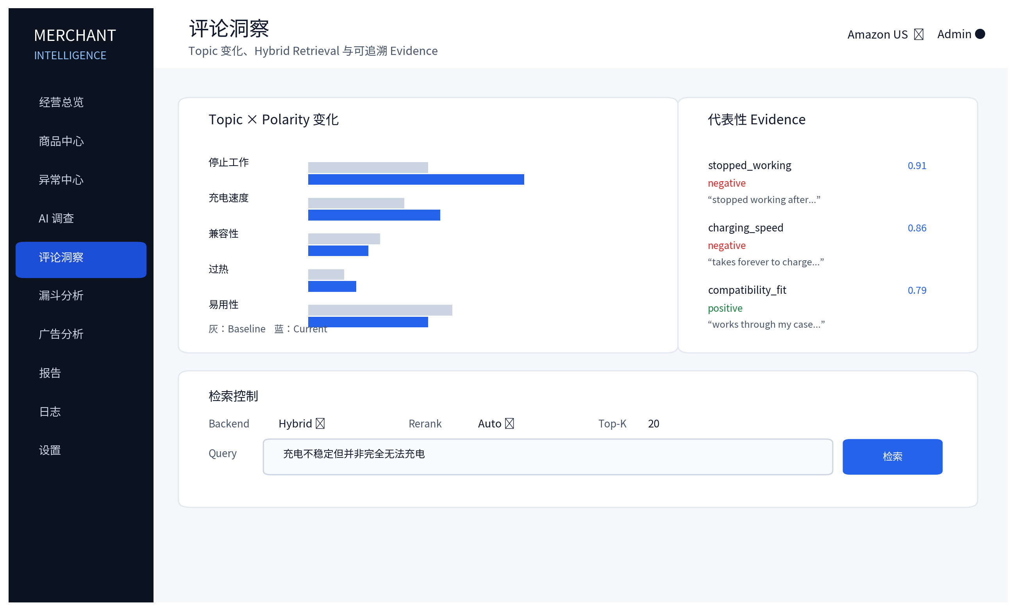
图 10 Review Intelligence 概念稿：Topic 变化 + 检索控制 + Evidence

15.2 视觉与交互规范
- 中文指标优先展示：销售额、订单量、转化率、退款率、广告花费、ROAS、ACoS；英文缩写作为补充。
- 危险色只用于真实风险/下降/告警，不把整页做成红绿灯。
- 异常卡片必须同时显示：指标、变化幅度、时间、严重度、影响商品、诊断状态。
- Agent 动效用于“状态变化”而非装饰：正在检索、Evidence 入场、假设被否定、Stop 等使用轻量 motion。
- 所有 Evidence 可点击回原文；所有图表 hover 显示精确值；日/周/月切换不刷新整页。
- 桌面优先 1440px；核心页面适配 1280px；不优先做移动端运营全功能。

16. 指标体系与跨境电商运营视角
域 | 指标（中文优先） | 诊断价值
销售 | 销售额 GMV、订单量、销量 Units、客单价 AOV | 销量规模、结构与客单变化
流量 | 曝光量、点击量、Sessions、CTR | 流量是否变少、是否引流失效
转化 | CVR、加购率（后续） | 流量到订单是否失真
售后 | 退款数、退款率、退货率（后续） | 商品/履约问题信号
评论 | 评分、评论数、Topic×Polarity | 用户侧证据与语义变化
广告 | Spend、CPC、ROAS、ACoS | 广告效率、增长是否靠投放
库存 | 库存量、缺货天数、Days of Supply | 订单下降是否因供给
价格促销 | 售价、折扣、Coupon、活动窗口 | 需求变化与促销影响
Marketplace | 站点、国家、币种 | 跨站点差异分析

Stage 3 不返工 新增指标先进入 Metric Store、Dashboard、Tool 与新 Demo，不修改已经冻结的 Golden Diagnosis V1.0。只有后续真的需要新的评测覆盖，才发布 Golden Diagnosis V1.1。

17. Eval Hook 与 Stage 3 Golden Set 接入
Golden Diagnosis Set 只用于 Eval，Agent 运行时禁止读取 expected answer。Golden Review 360/657 也只作为 Topic/Polarity 模块的评测基准，不能在普通检索里人为提升优先级。
层 | Eval 输入 | 指标 / 判断
Metric | Synthetic Metric fixture | Calculation Accuracy
Anomaly | Golden Case + injected anomaly | Precision / Recall / F1 / detection delay
Topic/Polarity | 360 Review / 657 Claim Golden | Macro-F1 / per-topic F1 / evidence span
Retrieval | 查询 + relevance judgment | Recall@K / MRR / NDCG
Evidence Guard | Claim + evidence | Evidence Precision / Unsupported Claim Rate
Router | 请求集 | Route Decision Accuracy
Agent Planning | Golden investigation tasks | Valid Next Action / Re-plan correctness / unnecessary tool calls
Stop/Abstain | No-Explanation + partial support cases | Stop Decision / Abstention Accuracy
E2E | 7 Golden Diagnosis Case Months | Task Success / explanation completeness / unsupported claims

- 每个 ToolResult、Agent Node、Router Decision 都写 trace_id，Stage 7 无需重新改架构才能评测。
- Eval 环境禁用 expected answer 注入；评测器在运行结束后比对 trace/result。
- Resume 上的结果只能使用 frozen test / frozen Golden 数据，不用 Dev 调参结果冒充。

18. 错误恢复、安全与防死循环
风险 | 机制 | 用户体验
Tool 超时 | 有限 Retry + fallback / partial result | 提示某数据源暂不可用，保留已完成结果
重复调用 | tool+normalized args hash | 阻止无意义循环
无新增证据 | 连续 2 步 no-new-evidence | 触发 Evaluate / Stop
上下文膨胀 | State 结构化 + Summary + Evidence refs | 长调查仍保持稳定
模型失败 | Model Gateway fallback | 不丢 Investigation State
数据缺失 | Data coverage warning | 结论标记“数据不足”
因果越界 | Evidence Guard + final response validator | 用户可见警告
权限越界 | RBAC + Agent read-only | Agent 无法执行 CRUD/写业务数据

19. 部署、工程结构与 CI/CD
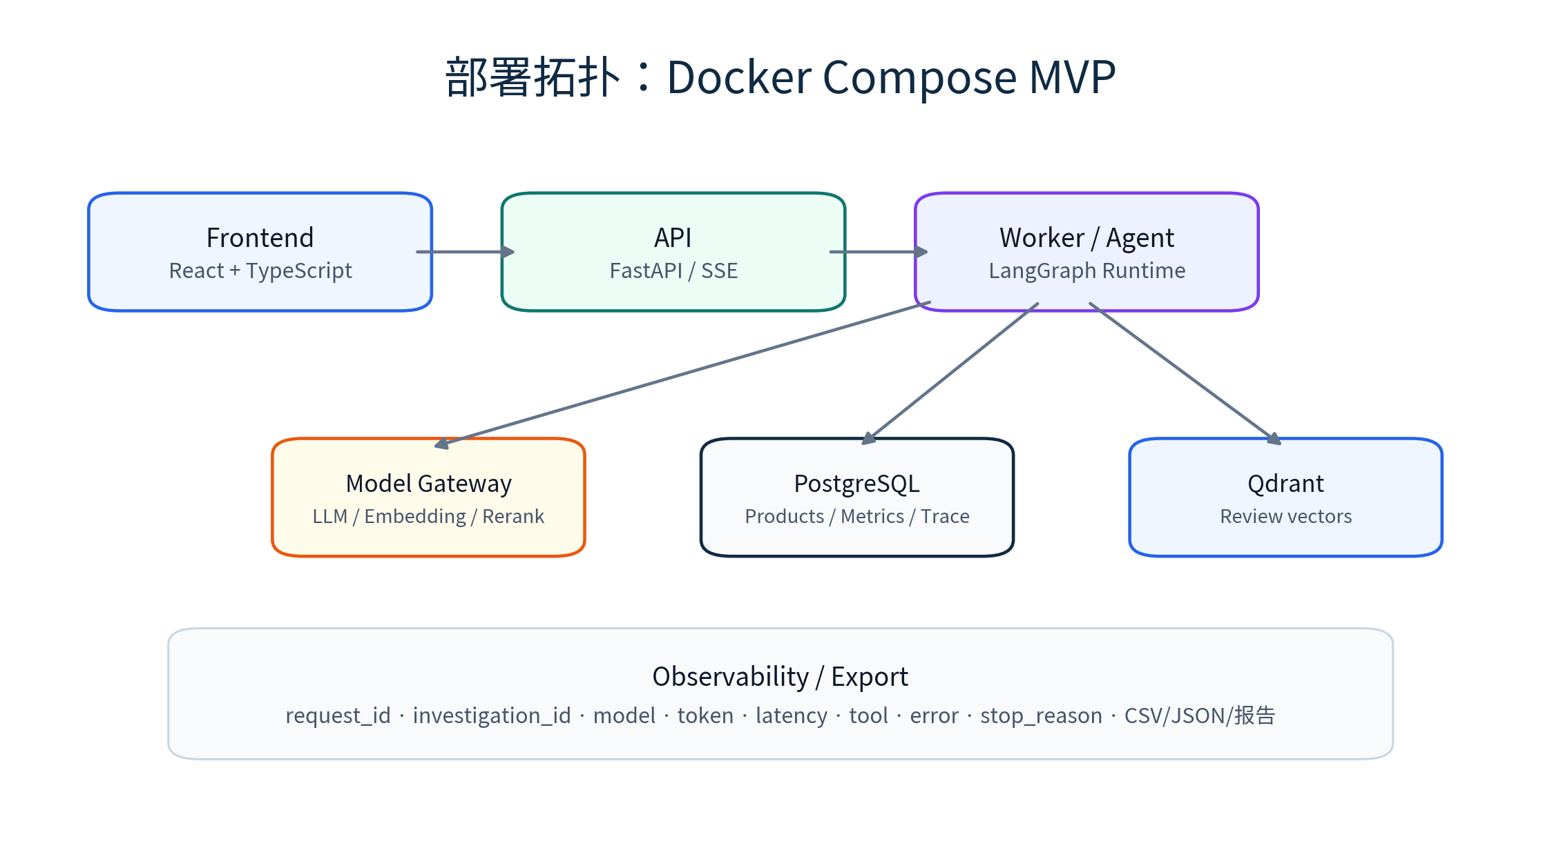
图 11 Docker Compose MVP 部署拓扑
repo/
├── frontend/ # React + TypeScript
├── backend/
│ ├── api/ # FastAPI routers
│ ├── domain/ # business entities / services
│ ├── tools/ # Agent tools
│ ├── workflows/ # deterministic workflows
│ ├── agent/ # LangGraph state / nodes / policies
│ ├── retrieval/ # BM25 / vector / fusion / rerank
│ ├── evidence/ # guard / trace
│ ├── repositories/ # PostgreSQL / Qdrant access
│ └── eval/ # hooks / evaluators
├── mcp_server/ # MCP adapters
├── tests/
├── docker-compose.yml
└── .github/workflows/

- GitHub Actions：ruff/format、pytest、frontend lint/test、Docker build。
- 环境配置：dev / test / demo 分离；模型 key 不进入仓库。
- Docker Compose P0 服务：frontend、api、worker、postgres、qdrant。
- 部署后 P1：Nginx/Traefik、HTTPS、健康检查与备份。

20. Stage 5 / 6 开发拆分与范围控制
阶段 | 必须完成 P0 | 明确不做
Stage 5 确定性诊断引擎 | Product/Metric Store；日周月趋势；Baseline/Z/MAD；异常；Topic stats 接口；Review Search + Hybrid；Evidence Guard；FastAPI 基础 | 不先写 Agent；不先做 Multi-Agent；不为所有页面造数据
Stage 6 RAG + Agent + 工作台 | LangGraph Agent Loop；Router；Investigation State；SSE；Evidence Trace；Overview/Anomaly/Investigation/Review UI；MCP read-only tools | 不强塞 GraphRAG；不把 Dify 变核心；P1 Ads/Funnel 可后补
Stage 7 Eval / Bad Case | Golden Case E2E；Router/Tool/Retrieval/Agent 指标；Bad Case；Prompt/Retrieval 调优 | 不在未冻结数据上报漂亮指标

收口规则 先把“一个商品异常从发现 → 调查 → Evidence → 结论/弃权 → 建议”跑通，再扩更多指标与页面。完整闭环优先于功能数量。

21. Architecture Decision Record（ADR）
ID | 决策 | 理由
ADR-01 | A 主、B 辅：异常工作台主入口 + Copilot 辅助 | 符合运营主动监控与临时追问两种模式
ADR-02 | 三层执行：Tool / Workflow / Agent | 避免所有任务 Agent 化
ADR-03 | 数值计算 deterministic | 可复现、可测试、避免 LLM 算术与口径漂移
ADR-04 | LangChain + LangGraph | 组件封装与有状态 Agent 各取所长
ADR-05 | Hybrid Retrieval + configurable rerank | 兼顾精确词与语义，控制成本
ADR-06 | Evidence Guard 用户可见 | 建立可信、可追溯、可审计诊断
ADR-07 | PostgreSQL + Qdrant | 结构化事实与向量检索职责分离
ADR-08 | Agent read-only | 降低风险，CRUD 走 Product API
ADR-09 | 四角色 RBAC | 不同用户看到的页面/操作不同
ADR-10 | MCP 实现，Dify 非核心 | MCP 有复用收益；Dify 只补充演示
ADR-11 | 不做核心 Multi-Agent/GraphRAG | 当前任务收益不足，避免技术堆砌
ADR-12 | 前端美观是产品需求 | 跨境电商运营需要高信息密度、可交互、可理解的专业看板

22. 面试表达与设计理由

22.1 30 秒架构回答
可直接记忆 我没有把所有请求都交给 Agent，而是把系统分成 Tool Query、确定性 Workflow 和开放式 Agent Investigation 三层。指标计算、异常检测和检索先做成可独立测试的 Tool；只有遇到多指标冲突、多个竞争假设或证据不足，需要动态选择下一步时才进入 LangGraph Agent。最终 Evidence Guard 会检查每个结论的 Review 证据、原文 Span 和因果边界，并允许 Agent 明确说“评论无法解释”，再给出价格、广告、库存等后续调查建议。

22.2 “为什么不用 Multi-Agent？”
因为当前任务本质上是一个调查者围绕同一个商品异常调用多个能力，状态共享非常强。如果拆 Metric Agent / Review Agent / Diagnosis Agent，会增加协调、上下文复制和评测复杂度，却没有独立权限或独立长任务带来的收益。因此 V1 用单 Stateful Agent + Rich Tools；当后续出现真正并行、独立职责或跨系统授权时再拆。

22.3 “为什么不用 GraphRAG？”
当前知识主体是 Review Evidence 和经营指标，关系结构还不足以支撑图谱构建成本。Hybrid Retrieval + Topic Signal 已能覆盖主要任务。如果后续引入 SKU—供应商—批次—站点—活动—广告—Issue 等复杂关系，再评估 GraphRAG。

22.4 “为什么要 synthetic business metrics？”
Amazon Review 公开数据提供评论，不提供真实订单、退款、转化等经营事实。为了评测完整诊断链路，Stage 3 使用可复现 synthetic metric fixture，并明确标记 source=synthetic。真实 Review 只作为用户侧证据，系统禁止把时间对齐说成真实因果。

23. Stage 4 交付检查清单
☑ 产品主入口：Dashboard + 异常中心 + Copilot；异常工作台为主。
☑ 商品支持新增、编辑、停用、软删除；Agent read-only。
☑ 时间粒度：日 / 周 / 月。
☑ 指标扩展：销售、流量、转化、售后、评论、广告、库存、价格促销。
☑ 异常检测：规则/统计/ML/语义分层，非“一种算法包打天下”。
☑ Router：Tool / Workflow / Agent 三层。
☑ Agent：LangGraph State + Observe/Hypothesize/Act/Evaluate/Re-plan/Stop。
☑ Tool Catalog：P0/P1/P2，统一 Contract。
☑ Review：Hybrid Retrieval + rerank_mode never/auto/always。
☑ Evidence Guard：用户可读、可点击、可追溯。
☑ API：/api/v1；Agent 异步 + SSE。
☑ PostgreSQL + Qdrant。
☑ RBAC：Viewer / Operator / Analyst / Admin。
☑ 可读 Investigation Log + System Trace + 下载。
☑ MCP 实现适配；Dify 非核心；不强塞 Multi-Agent / GraphRAG。
☑ React + TypeScript + ECharts + Framer Motion；视觉质量与动效正式纳入需求。
☑ Golden Diagnosis 仅用于 Eval；Agent 运行时不能读取标准答案。
☑ Stage 5 先实现确定性引擎，Stage 6 再实现 Agent 与工作台。
下一步 Stage 4 设计基线冻结后，进入 Stage 5：先实现 Product/Metric Store、日周月指标、异常检测、Review Retrieval、Topic Statistics、Evidence Guard 和 FastAPI；Agent 延后到 Stage 6。

